BEMUTATKOZUNK

Szeretettel meghívjuk Önt és kedves Családját a

Kontrasztok Alapfokú Művészeti Iskola

fuvola szakos diákjainak növendékhangversenyére,

mely 2017. november 9-én, csütörtökön 17⁰⁰ órai kezdettel kerül megrendezésre a
Pécsi Református Kollégium aulájában.
(7627 Pécs, Engel János u. 15.)

Műsor:

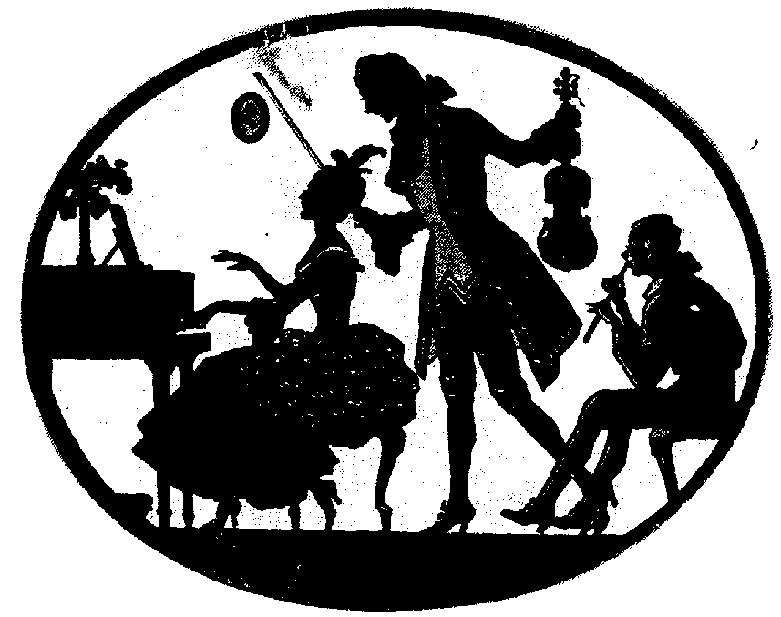
Bálint Anna¹  Járay – Vojcek Borbála¹ | Egy boszorka van - kánon | fuvola¹
Bittó Fanni Zsófia¹ | Weber: Keringő | fuvola²
Sándor Anna Lili¹ | Baklanova: Körtánc | fuvola³
Dohány Gréta² | E. Köhler: G-dúr etűd  A. Corelli: Sarabande | fuvola³
Kilián Annamari¹ | Koszenko: Scherzino | fuvola³
Csirke Míra¹ | E. Köhler: Etűd  Hasse: Tambourin | fuvola⁴
Mátés Anna² | E. Köhler: C-dúr etűd  Gossec: Gavotte | fuvola⁴
Biró Sára Imola¹ | Mozart: Szöktetés a szerájból - részlet | fuvola⁶
Sinka Csenge¹ | Anonymus: Tambourin | fuvola⁵
Pajor Lili¹ | Kuhlau: Menuett | fuvola⁵
Rauch Tamara¹ | Muszorgszkij: Gopak | fuvola⁵
Berkes – Ébert Dorottya¹ | Gossec: Tambourin | fuvola⁶
Tóth Laura Zsófia¹ | Dancla: Bevezetés és variációk | fuvola⁷
Storcz Júlia Ágnes¹ | Sinissalo: Három miniatűr | fuvola⁷

Felkészítő tanárok:
Czigler Gabriella, Kéri Gerzson, László Virág¹, Pusztai Diána²

